ЛАВИРИНТ  Пронађи и обоји пут сваког дељења до одговарајућег количника.  Користи различиту боју за сваки задатак.  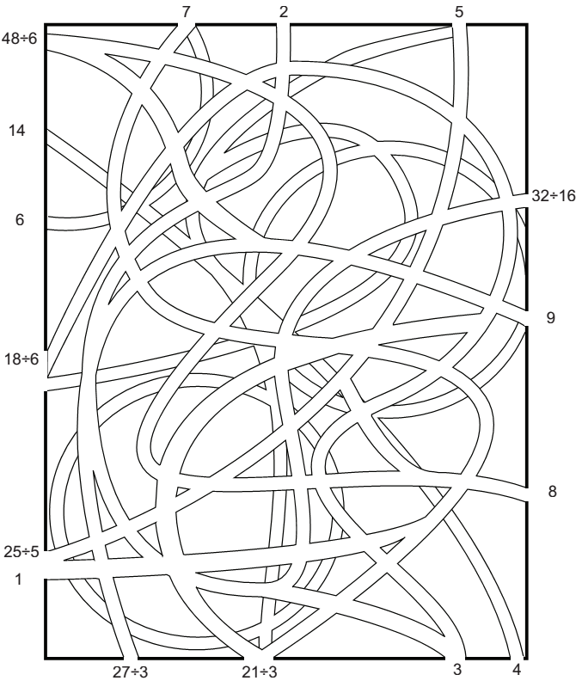  18÷9 | ЛАВИРИНТ  Пронађи и обоји пут сваког дељења до одговарајућег количника.  Користи различиту боју за сваки задатак.  18÷9

